**Grbl基本操作指令**

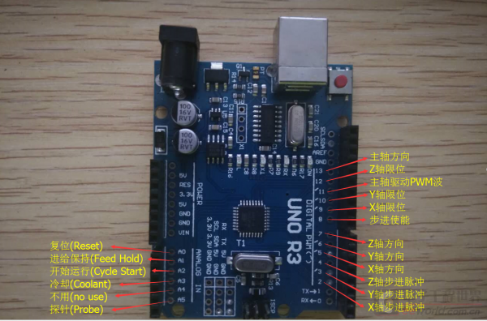

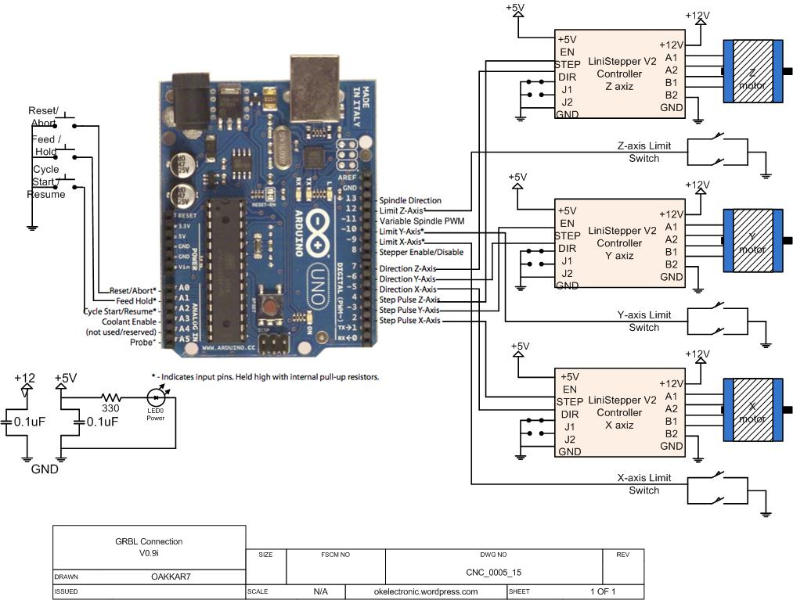

Grbl基本操作指令

参考【https://github.com/grbl/grbl/wiki/Configuring-Grbl-v0.9】

|  |  |  |
| --- | --- | --- |
| 指令码 | 英文解释 | 中文解释 |
| $$ | View Grbl settings | 显示Grbl运行参数配置。 |
| $# | View # parameters | 显示一些特殊G代码需要的参数；有G54~G59的工作坐标偏移量、G28/G30预设置的坐标、刀具长度偏移量、探针偏移等。 |
| $G | View parser state | 显示此版本Grbl所有能够识别的特殊G代码。 |
| $I | View build info | 显示版本信息。 |
| $N | View startup blocks | 显示启动G代码，可以有多行。 |
| $x=value | Save Grbl setting | 设置Grbl参数并保存到Rom中。 |
| $Nx=line | Save startup block | 设置一条启动G代码指令并保存到Rom中。 |
| $C | Check gcode mode | 检测G代码的运行过程。 |
| $X | Kill alarm lock | 清除警告时的锁状态。 |
| $H | Run homing cycle | 三轴归位(必须使能限位功能)。 |
| ~ | Cycle start | 实时指令，重新开始运行。 |
| ! | Feed hold | 实时指令，进给保持。 |
| ? | Current status | 实时指令，返回当前的状态信息。 |
| Ctrl-x | Reset Grbl | 实时指令，Grbl复位。 |

Grbl参数配置说明

$0=10 (steppulse, usec) 步进脉冲时间，建议10us

$1=25(step idle delay, msec) 步进电机除能延迟时间

$2=0 (stepport invert mask:00000000) 步进电机驱动端口有效位掩码

$3=6 (dirport invert mask:00000110) 步进电机驱动方向位掩码

$4=0 (stepenable invert, bool) 步进电机使能取反有效位设置

$5=0(limit pins invert, bool) 限位IO口取反有效位设置

$6=0(probe pin invert, bool) 探针IO口取反有效位设置

$10=3(status report mask:00000011) 状态报告掩码

$11=0.020(junction deviation, mm) 节点偏差

$12=0.002(arc tolerance, mm) 圆弧公差

$13=0(report inches, bool) 位置坐标的单位设置

$20=0(soft limits, bool) 软限位开关

$21=0(hard limits, bool) 硬限位开关

$22=0(homing cycle, bool) 归位使能位

$23=1(homing dir invert mask:00000001) 归位方向位掩码

$24=50.000(homing feed, mm/min) 归位进给速率

$25=635.000(homing seek, mm/min) 归位快速速率

$26=250(homing debounce, msec) 归位边界反弹时间

$27=1.000(homing pull-off, mm) 归位点坐标离限位器触发点的距离

$100=314.961(x, step/mm) x轴速度转化参数 步/毫米

$101=314.961(y, step/mm) y轴速度转化参数 步/毫米

$102=314.961(z, step/mm) z轴速度转化参数 步/毫米

$110=635.000(x max rate, mm/min) x轴最大速率 毫米/分钟

$111=635.000(y max rate, mm/min) y轴最大速率 毫米/分钟

$112=635.000(z max rate, mm/min) z轴最大速率 毫米/分钟

$120=50.000(x accel, mm/sec^2) x轴加速度 毫米/(s*s)

$121=50.000(y accel, mm/sec^2) y轴加速度 毫米/(s*s)

$122=50.000(z accel, mm/sec^2) z轴加速度 毫米/(s*s)

$130=225.000(x max travel, mm) x轴最大行程

$131=125.000(y max travel, mm) y轴最大行程

$132=170.000(z max travel, mm) z轴最大行程